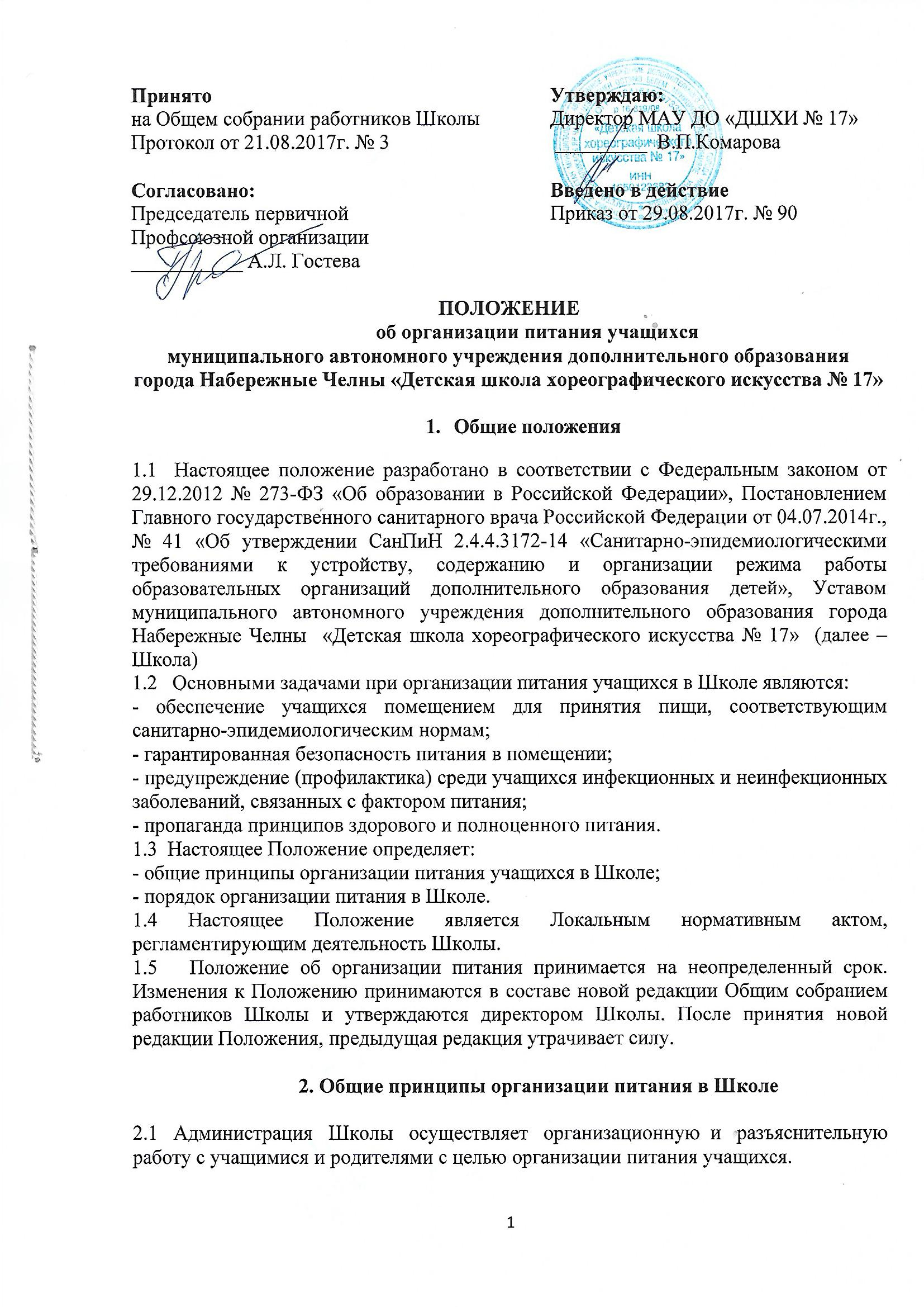
2.2 Администрация Школы обеспечивает принятие организационно-управленческих решений, направленных на обеспечение принятия пищиучащимися Школы, пропаганде принципов и санитарно-гигиенических основ здорового питания, ведение консультационной и разъяснительной работы с родителями (законными представителями) учащихся.
2.3 Длительность промежутков между отдельными приемами пищи учащимися не может превышать 3,5-4 часов.
2.4 Для учащихся Школы предусматривается организация питания на основе договоров об организации питания учащихся Школы в столовой МБОУ «СОШ №33».
2.5Буфетная продукция должна быть представлена широким ассортиментом бутербродов, холодных закусок, выпечных изделий, молока, молочной и кисломолочной продукции, соков, напитков, в том числе повышенной пищевой и биологической ценности, фруктов и т.п. Дополнительные формы организации питания осуществляются в соответствии с настоящим Положением.
2.6 Гигиенические показатели пищевой ценности продовольственного сырья и пищевых продуктов, используемых в питании школьников, должны соответствовать Санитарно-эпидемиологическим правилам и нормативам СанПиН 2.4.5.2409 – 08.
2.7 Ответственность за организацию питания в Школе несет директор.

3. Порядок организации питанияв школе

3.1 Организация питания в Школе осуществляется через организацию питания в столовой МБОУ «СОШ № 33», организацию мест для приема пищи, принесённой учащимися из дома.
3.2 Комната для приёма пищи в Школефункционирует 6 дней в неделю – с понедельника по субботу включительно, в режиме работы Школы.
3.3 ВШколе установлен следующий режим питания школьников:
- 11.10-11.30
- 15.50-16.00
3.4 Работа столовой и буфетаМБОУ «СОШ № 33» организуется в течение всего учебного дня.
3.5 Ответственный дежурный по Школе обеспечивает дежурство в помещении комнаты для приема пищи.
3.6Контроль за чистотой, соблюдением санитарно-гигиенических норм в комнатах для принятия пищи осуществляет заместитель директора по хозяйственной работе.

4. Заключительные положения

4.1. Положение принимается на неопределенный срок.
4.2. Изменения и дополнения к Положению принимаются Общим собранием работников Школы и утверждаются директором Школы.

